МИНИСТЕРСТВО НАУКИ И ВЫСШЕГО ОБРАЗОВАНИЯ РОССИЙСКОЙ ФЕДЕРАЦИИ

Федеральное государственное бюджетное образовательное учреждение высшего образования

«Казанский национальный исследовательский технический университет

им. А.Н. Туполева – КАИ»

Институт компьютерных технологий и защиты информации

Отделение СПО ИКТЗИ (Колледж информационных технологий)

ЛАБОРАТОРНАЯ РАБОТА №1

по дисциплине

Информационные технологии

Тема: «ОСНОВЫ РАБОТЫ В MICROSOFT VISIO 2007»

Работу выполнил

Студент гр.4238

Бусов В.Р.

Принял

Преподаватель

Гилфанова С.А.

Казань 2023

**Цель работы:**

Изучить основы работы в редакторе *Microsoft Visio*.

**Задание на лабораторную работу:**

1. Создать блок-схемы алгоритма (по образцу и по выбору);
2. Создать схемы сети (по образцу и по выбору);
3. Создать план помещения (офиса) (по образцу и по выбору);
4. Оформить отчет по работе (перечислить элементы, которые используются в схемах)

**Результат выполнения работы:**

Задание №1:

Я создал первую блок схему по образцу, а на второй изобразил процесс покупки продуктов для пирога. (Рис.1 и Рис.2)

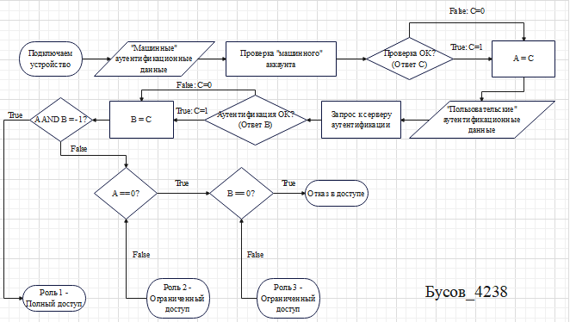

Рисунок 1 -Блок схема по образцу.

В схеме использовались: «Rounded Rectangle», «Parallelogram», «Rectangle», «Diamond», «Text», «Directional Connector».

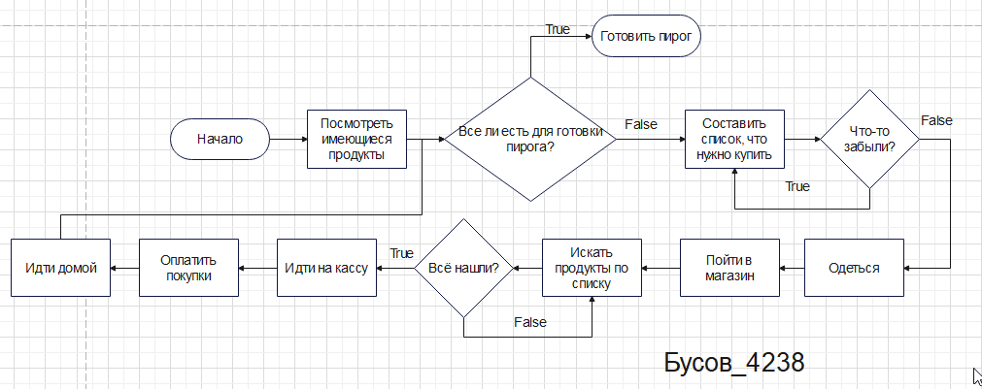

Рисунок 2 -Блок схема по покупке продуктов.

В схеме использовались: «Parallelogram», «Rectangle», «Diamond», «Text», «Directional Connector», «Ellipse», «Line».

Задание №2:

Я создал 2 схемы сети. Одну по образцу (рис. 3) и вторую (рис. 4)

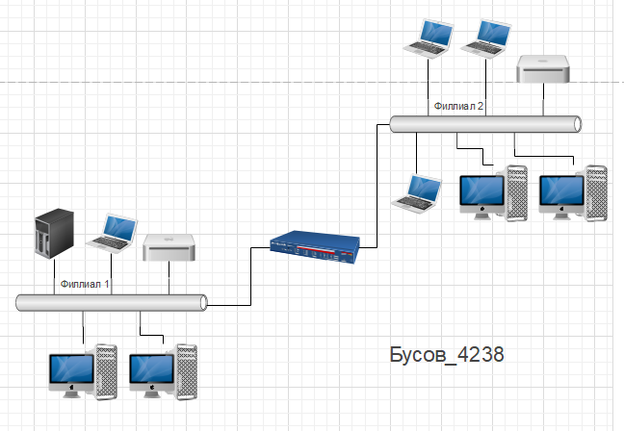

Рисунок 3 -Схема сети по образцу.

В схеме использовались: «ПК», «Ноутбук», «Ethernet», «Канал Связи», «Маршрутизатор», «Сервер», «Принтер».

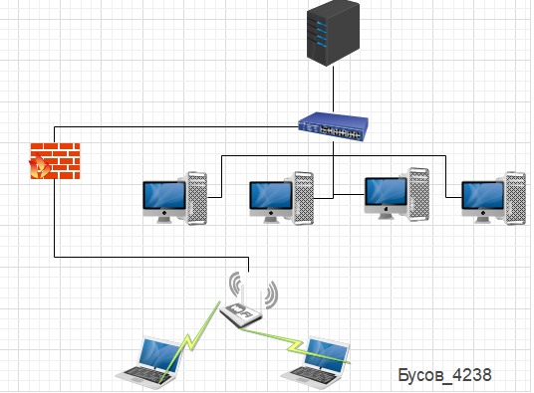

Рисунок 4 -Схема сети.

В схеме использовались: «Ноутбук», «ПК», «Роутер», «Канал Связи», «Маршрутизатор», «Сервер», «Фаервол».

Задание №3:

Я создал план офиса по образцу (рис.5) и собственный план офиса (рис. 6).

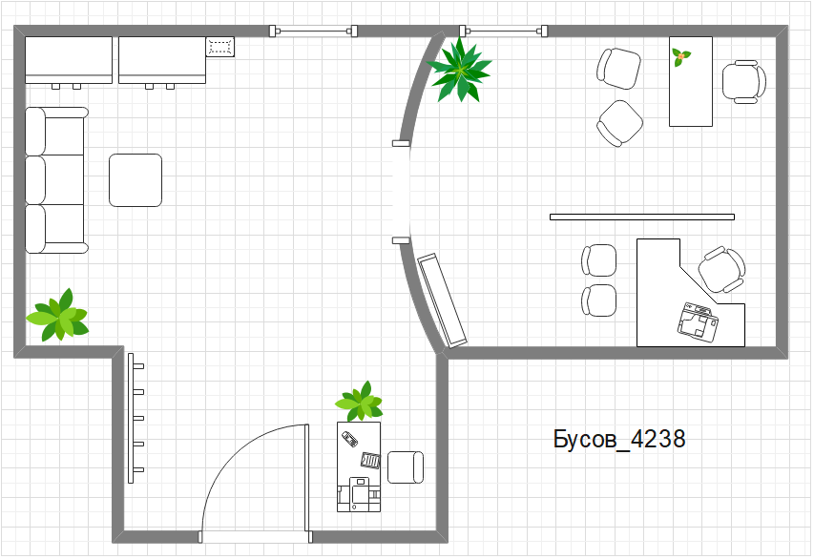

Рисунок 5 -План офиса по образцу.

В плане использовались: «Стена», «Окно», «Дверь», «Стол», «Стул», «Растение», «Телефон», «Клипборд», «Принтер», «Вешалка для одежды», «Угловой стол», «Стена-панель», «Факс», «Диван», «Шкаф», «Мусорное ведро».

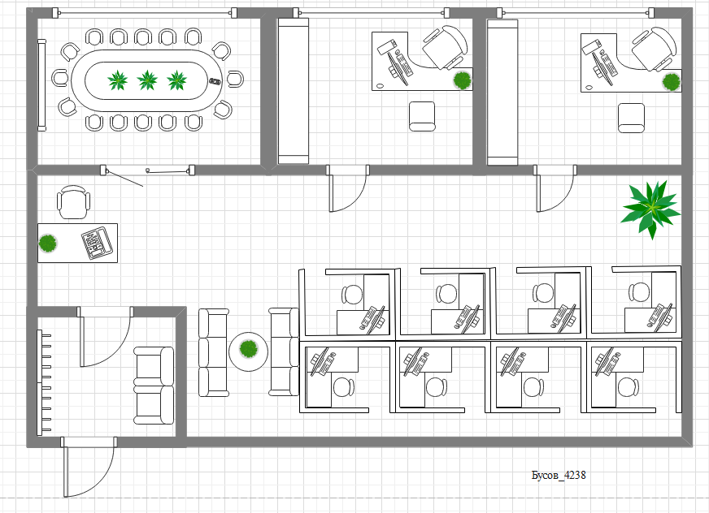

Рисунок 6 -План офиса.

В плане использовались: «Стена», «Окно», «Дверь», «Стол», «Стол угловой», «Большой круглый стол», «Телевизор», «Двойная дверь», «Стул», «Растение», «Телефон», «ПК», «Вешалка для одежды», «Угловой стол», «Стена-панель», «Факс», «Диван», «Кресло».

**Вывод**

Я изучил основы работы в редакторе *Microsoft Visio*.